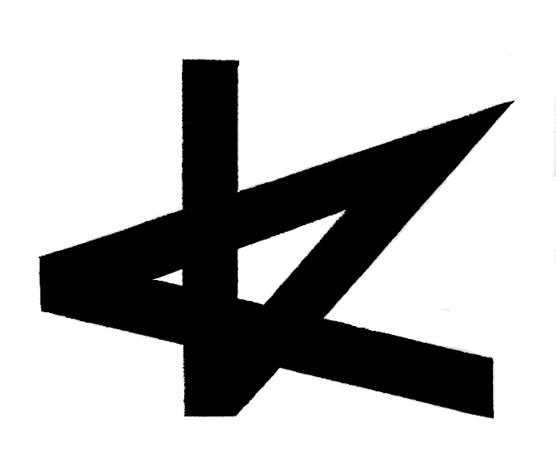
平成30年度第68回高知県芸術祭助成事業「KOCHI ART PROJECTS 2018」

